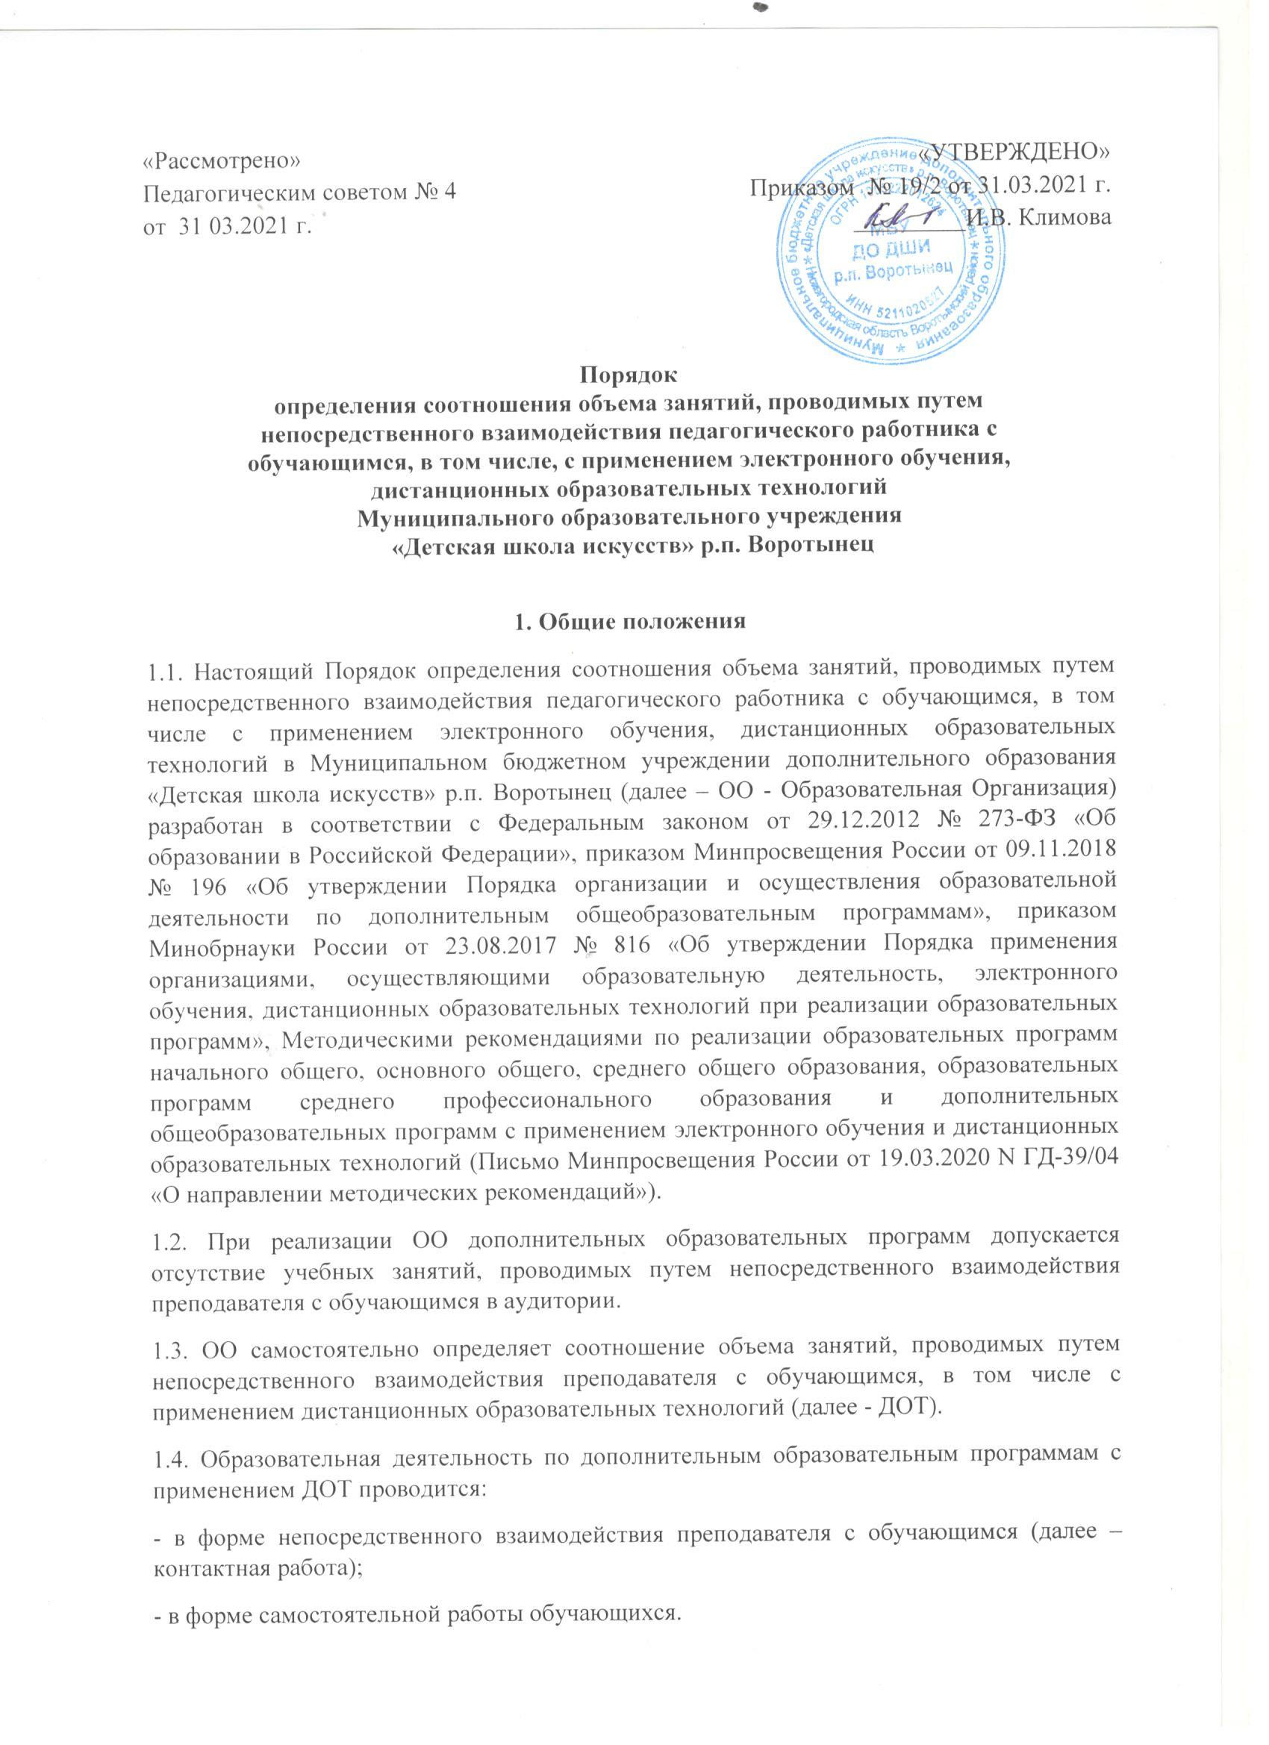

1.5.Контактная работа может быть аудиторной и внеаудиторной.
1.6.Аудиторная контактная работа проводится в физической аудитории при непосредственном контакте обучающихся с преподавателем.
1.7.Внеаудиторная контактная работа проводится в электронно-информационном формате с применением ДОТ, обеспечивающих доступ обучающихся к учебным материалам и обратную связь преподавателя и обучающихся.
1.8. Определение соотношения объема занятий, проводимых в ОО путем непосредственного взаимодействия педагогического работника с обучающимся, в том числе с применением ДОТ, осуществляется в соответствии с требованиями действующего законодательства.
1.9. ОО самостоятельно определяет нормы расчета учебной нагрузки педагогических работников в форме непосредственного взаимодействия педагогического работника с обучающимся и использует их припланировании учебной работы педагогических работников.

